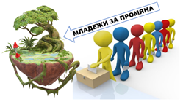

**Замърсяването на околната среда е не само предателство на човечеството, но и измяна на всички останали живи същества на земята! „**

„Природата е неизчерпаемо устойчива, ако се погрижим за нея. Наша универсална отговорност е да предадем здравословна земя на бъдещите поколения“

„Всички ние сме отговорни за грижата за света и няма по-добро време от предстоящия ден на Земята, за да подмладим душата си.“

Земята и почвата са ограничени, невъзобновяеми ресурси, които продължават да деградират, което намалява способността им да функционират и да предоставят услуги. Отглеждането на хранителни култури, производството на биомаса и биогориво, улавянето на въглерод, поддържането на биологичното разнообразие на почвата, филтрирането на водата и цикълът на хранителните вещества, както и осигуряването на суровини са под засилващ се натиск. Природното и археологическото наследство на почвата също е застрашено.



**Какво можем да направим ние, нашите приятели, нашата общност за да запазим природата, такава каквато я познаваме?**

**Много, повече от това, всичко, като започнем промяната от собственото си аз и се превърнем в местни агенти за положителна промяна!**

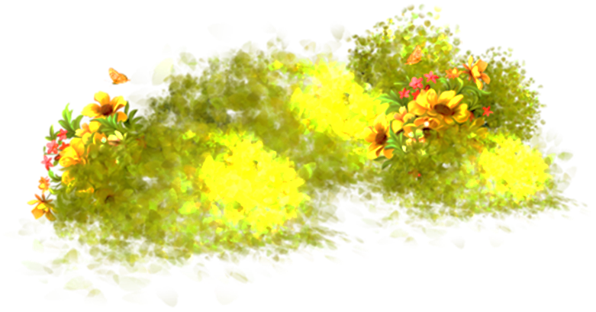

**Какво да направим:**

# Дарявайте старите дрехи

Не изхвърляйте износените дрехи и вещи. Можем да ги предадем, да ги дарим на местна благотворителна организация.

# Подкрепа за икономиката на споделянето

Определението в Уикипедия гласи: „Икономиката на споделянето се основава на споделянето на неизползвани активи, както материални, така и нематериални.Въпреки че това често е спорна тема, в някои случаи подкрепата за икономиката на споделянето може да спаси околната среда.

Вземете читателска карта, използвайте обществен транспорт, пътувайте с кола съвместно с други пътници.

**Използвайте по-малко хартия това опазва горите и околната среда**

Опитайте се да намалите потреблението на хартия или да използвате рециклирана хартия. Това важи и за офис работата; въпреки че рециклираната хартия е с жълт цвят, тя изпълнява предназначението си. Когато печатате или пишете на хартия, използвайте максимално пространството и печатайте от двете страни. Ако е възможно, се стремете да използвате по-малко тоалетна хартия.

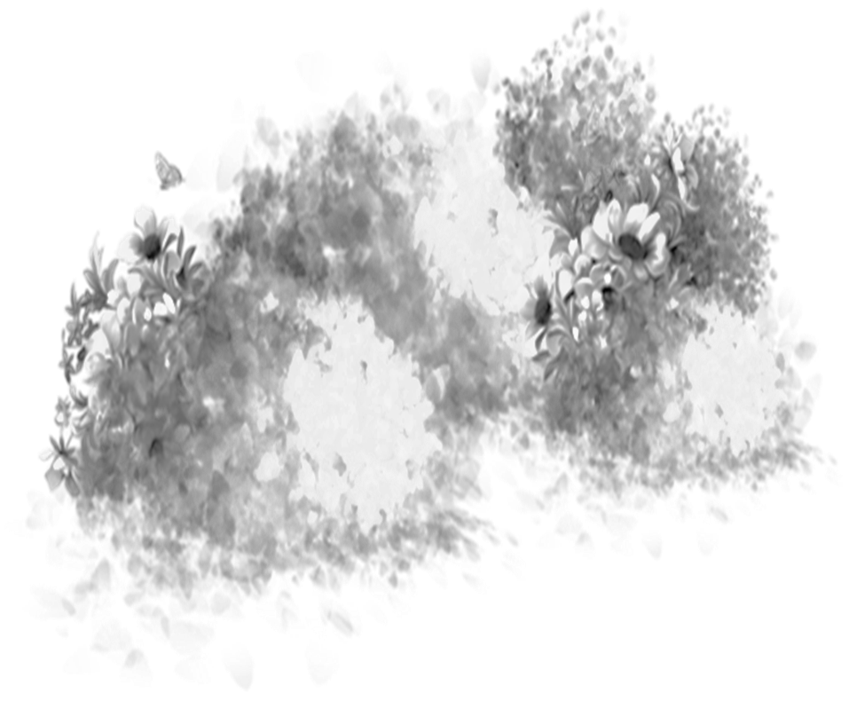**Използване на подходящи опаковки**

Сложете закуската в кутия, която може да се мие или да се използва многократно.

**Не купувайте ненужни дрехи**

Повечето хора обичат да си купуват дрехи. Но дали е необходимо да имате много от тях? Имаме пълни гардероби, но често носим само няколко любими неща. Вместо да купувате няколко евтини дрехи, наблегнете на качеството и инвестирайте в 1 качествена дреха.Тя ще служи за определена цел, ще ви доставя удоволствие, ще я носите и ще сте сигурни, че е направена при добри условия. Фокусирайте се върху качествени материали, например органичен памук, екологични материали.

**Да използвате собствена чаша за кафе**

Обичате ли да вземате сутрешното си кафе със себе си на път за работа? Вземете си своя лична чаша. Така намалявате използването на картонени или пластмасови чаши, което е благоприятен ефект за околната среда.

**Вече имате стъклена бутилка за пиене?**

Стъклените бутилки за пиене са не само висококачествени и по-екологични, но и най-добрият избор от гледна точка на здравето. Носете и използвайте собствена стъклена бутилка за пиене. Разбира се, термосът или друга бутилка за многократна употреба ще е също толкова подходяща.

**Купуване на храни без опаковки, това щади околната среда**

Като имате предвид концепцията за нулеви отпадъци, купувайте храна без опаковки. Ако това не е възможно някъде, то поне с минимално количество опаковки. Съществуват магазини без опаковки с качествени продукти, които можете да посещавате за редовното си пазаруване.

**Пазарувайте със собствена чанта и опазвайте околната среда**

Е, ако отидете в магазин без опаковки… Не забравяйте собствената си чанта!

**Заменете обикновените крушки с led**

Заменете обикновените крушки със светодиодни LED крушки. Така пестите много пари за сметка за електроенергия и разбира се помагате за намаляване на въглеродните емисии и за опазване на околната среда.

**Не отоплявайте излишно това опазва околната среда**

През зимата се обличайте малко повече, покривайте се с повече одеяла и не отоплявайте излишно.

**Подкрепа за местните производители**

Купувайте местни стоки и ги подкрепяйте бъдещото им производство.

**Не купувайте ново, поправете счупеното**

Ако е възможно, вземете употребяван продукт, а не нов. Телевизорът ви е повреден? Опитайте се първо да го поправите преди да отидете в магазин и да купите нов.

**Инвестирайте в качество**

Качеството на първо място. Това важи за всичко. Тази инвестиция ще ви се върне и ще спомогне за опазването на околната среда. Инвестирайте в качествени неща – те ще ви служат дълго време.

**Не използвайте ненужни уреди**

Типичен пример е сушилня за дрехи. По-скоро окачете прането си на слънце, завивките си на перваза на прозореца или дрехите си на обикновена сушилня. Ако разбира се имате условия за това.

**Вземате душ вместо вана**

Като ограничавате потреблението на вода, вие също така защитавате природата и опазвате околната среда. Вземете кратък душ вместо вана.

Когато миете зъбите си, намокрете четката за зъби, спрете водата, измийте зъбите си зъбите и отново пуснете водата. Освен, че пестите вода с това спестявате и пари!

**Напълнете пералната машина до горе**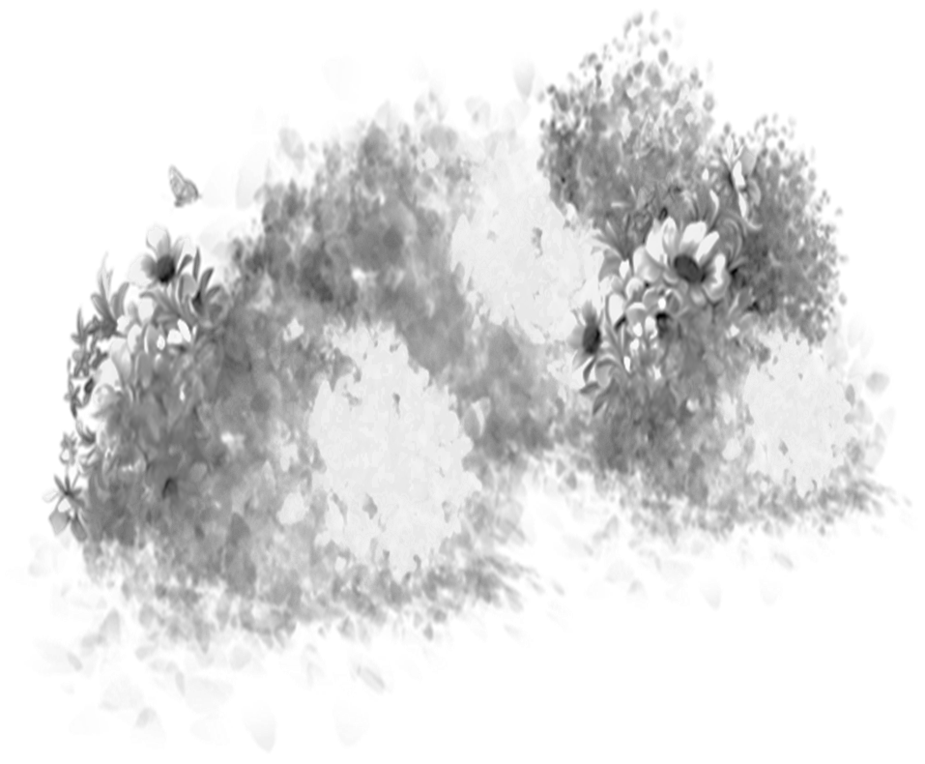

Преди да включите пералнята си, се уверете, че тя е добре напълнена, а не само наполовина.

**Изберете градски транспорт или велосипед вместо кола**

Пътувайте до работа с обществен транспорт или велосипед.Така не само ще подобрите здравето си, но и ще помогнете за опазването на планетата.

**Купувайте устойчиви продукти**

Устойчиви продукти = защита на хората и околната среда.

**Използвайте акумулаторни батерии и опазвайте околната среда**

Дистанционно управление на телевизора, радио, будилник, стенен часовник. Батериите обикновено са необходими навсякъде. Използвайте акумулаторни батерии вместо обикновени.

**Избягвайте пластмаси за еднократна употреба**

Избягвайте, доколкото е възможно, пластмасови изделия с еднократна употреба, като чаши, сламки, бутилки от PET, пластмасови торбички или кутии за храна.

**Използвайте възобновяема енергия.**

**Купувайте енергийноефективни уреди.**

**Изключвайте телевизорите, видео и аудио системите и компютрите, когато не ги използвате.**

**Включвайте пералнята или миялната машина, само когато можете да ползвате пълния им капацитет. Не използвайте сушилнята.**

**Не оставяйте вратата на хладилника отворена по-дълго време от необходимото.**

**По възможност не поставяйте печката и хладилника един до друг.**

**Когато се придвижвате на къси разстояния, ходете пеша! Използвайте колело за близки разстояния и пазаруване. За по-дълги разстояния използвайте обществения транспорт.**

**Спирайте водата когато си сапунисвате косата или тялото.**

**Дарявайте ненужните дрехи, вещи, мебели.**

**Включвайте се в акции за почистване. Не замърсявайте.**

**Събирайте разделно отпадъците.**

**Рециклирайте.**

**Засадете дърво.**

**Ограничете месото поне за ден два от седмицата.**

Един ден в седмицата яжте само плодове и зеленчуци. Бъдете вегетарианци за един ден. Така не само ще имате по-слаба фигура, но и ще допринесете за опазването на природата. За обработката само на 0,50 кг телешко меса, са нужни хиляди литри вода**.**

**Използвайте по-малко хартиени кърпи.**

Човек използва средно по 6 хартиени кърпички на ден и до 2200 годишно. Представете си колко използва цялото население на планетата**!**

**Рециклирайте стъкло.**

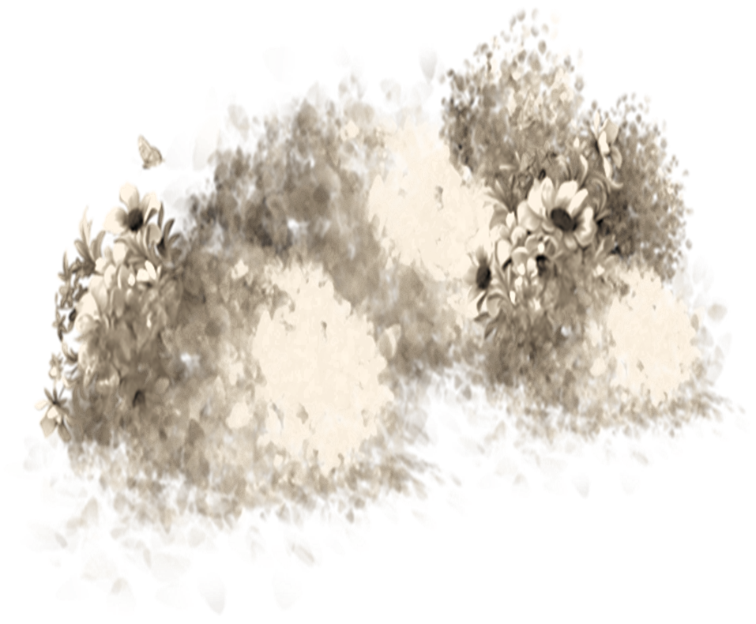Рециклирането на стъкло ще помогне за намаляване с 20 % на замърсяването на въздуха и с 50% на замърсяването на водата. Нерециклирането стъкло се разгражда за милиони години**.**

**Намерете алтернатива на опаковъчната хартия.**

Дайте воля на въображението си. Опаковайте един подарък със стар вестник, карта или някоя рисунка. Така не само ще помогнете за опазването на природата, но и подаръците ви ще бъдат уникални!

**Не използвайте бутилирана вода.**

Почти 90% от пластмасовите бутилки не се рециклират. Вместо това стоят в земята, а разграждането им отнема хиляди години. Купете си филтър, който пречиства водата или бутилка за многократна употреба.

**Използвайте и двете страни на листа при писане.**

**Ограничете употребата на съдове и вещи за еднократно ползване.**

**Събирайте дъждовна вода в контейнер за поливане.**

**Не изхвърляйте отпадъци в природата.**

**Не палете огън не необозначени за това места.**

**Ако сте на пикник съберете всички отпадъци и ги изхвърлете като се върнете в контейнери или кофи за боклук.**

**Не разрушавайте природата, не чупете от нейните скалните. пещерни и други образувания.**

**Не дълбайте кората на дърветата.**

**Не драскайте по природните образувания и културните паметници.**

**Не чупете.**

**Не вземайте нищо от културните паметници-то не е ваше.**

**ДОПЪЛНИТЕЛНИ СЪВЕТИ ЗА ОПАЗВАНЕ НА ОКОЛНАТА СРЕДА**

* компостиране,
* да купуваме само това, което действително използваме,
* ****добро съхранение, така че да не изхвърляме ненужни вещи, като например храна,
* карайте колело вместо електрически велотренажор

**Ако всеки от нас приложи поне няколко от тези неща в ежедневието си, в крайна сметка може да направи огромна промяна към по-добро, спасяването на планетата.**

**Така ще опазим природата, околната среда и нашата планета, а освен това тези промени ще ни помогнат да спестим пари. Така че това е ситуация, от която печелят всички**!

